《数学模型》实验报告

年级、专业、班级 |  | 2019级、计算机科学与技术 |  |  | 姓名 | 谢双骏
实验题目 | 数学模型（19计算机）第1周作业
实验时间 | 2020.3.3 |  | 实验地点 | 寝室
实验成绩 |  |  | 实验性质 | □验证性 ¨设计性 □综合性
教师评价：
□算法/实验过程正确； □源程序/实验内容提交 □程序结构/实验步骤合理；
□实验结果正确； □语法、语义正确； □报告规范；
其他：
评价教师签名：
一、实验目的
[1] 熟悉MATLAB软件的用户环境；
[2] 了解MATLAB软件的一般目的命令；
[3] 掌握MATLAB数组操作与运算函数；
[4] 掌握MATLAB软件的基本绘图命令；
[5] 掌握MATLAB语言的几种循环、条件和开关选择结构。
通过该实验的学习，使学生能灵活应用MATLAB软件解决一些简单问题，能借助MATLAB软件的绘图功能，对函数的特性进行探讨，广泛联想，大胆猜想，发现进而证实其中的规律。
二、实验项目内容
1．MATLAB软件的数组操作及运算练习；
2．直接使用MATLAB软件进行作图练习；
3．用MATLAB语言编写命令M-文件和函数M-文件。
三、实验过程或算法（源程序）
1.线性代数P126页例2
a=[3 -2 -4;
-2 6 -2;
-4 -2 3];
[b,c]=eig(a);
b
c
2.商品问题
goods=[7.15 8.25 3.20 10.30 6.68 12.03 16.85 17.51 9.30;
11.10 15.00 6.00 16.25 9.90 18.25 20.80 24.15 15.50;
568 1205 753 580 395 2104 1538 810 694];
i=1;
profits=rand(1,9);
sum=0;
sum1=0;
while (i<10)
profits(i)=goods(2,i)-goods(1,i);
sum=sum+profits(i)*goods(3,i);
sum1=sum1+goods(2,i)*goods(3,i);
i=i+1;
end
[a,b]=min(profits);
[c,d]=max(profits);
f='最大利润的商品货号：'
d
e='最小利润的商品货号'
b
temp=(1:1:9);
profits=[profits;temp];
g='商品收入和货号按照利润从小到大排序为'
profits_and_number=sortrows(profits',1)'
h='总收入为：'
sum1
j='总利润为：'
sum
3.水仙花数
for i=100:999
bai=floor(i/100);
shi=floor((i-bai*100)/10);
ge=rem(i,10);
if(bai^3+shi^3+ge^3==i)
i
end
end
四、实验结果及分析和（或）源程序调试过程
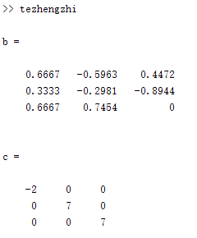
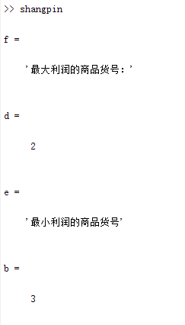
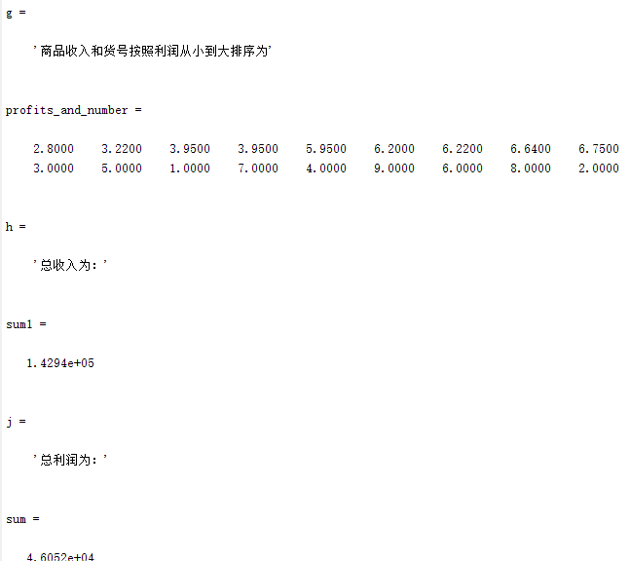
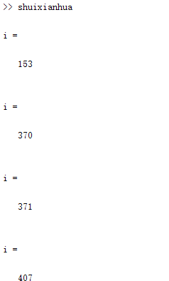
Mean函数：求出矩阵每一列的平均值
Diag（v,k）：在矩阵x中以向量v作为第k条对角线，k=0，为主对角线，k=-1，主对角线下面第一条对角线
Length(x)：求数组或者矩阵的长度
心得体会：1.在实验的过程中，面对第二个商品的问题，存在着一个排序的操作，最开始设计程序的时候，一直在尝试自己编写排序程序，后来发现只需要一个小小的sort类型的函数就可以完成，在三个问题中出现了很多相似的情况，都可以通过简单的函数调用。在学习的过程中一定要注重运用函数完成“傻瓜式”操作。
2.matlab其实本质上和我们学习的程序语言大同小异，很多思想基本上都是一样的，可以多运用计算机编程语言的思想来编写matlab的程序，解决问题。
3.matlab的工具包是在是太强大了，一个简单的eig函数就可以解决当时困扰我们的复杂运算——特征值问题。一定要多了解工具包和函数。

